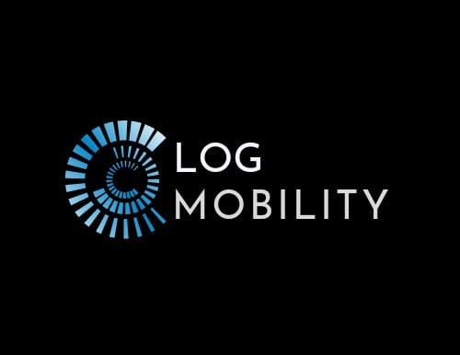

Sumário

Objetivo 2

Contextualização 3

Justificativa 6

Escopo 8

Premissas 10

Restrições 11

Equipe 12

Sustentabilidade 14

Referências bibliográficas 15

# Objetivo

Nosso projeto tem como objetivo auxiliar a SPTrans a implementar um sistema de coleta e análise de dados visando diminuir entre 12% e 15% os gastos do dinheiro público com subsídio. Trazendo uma supervisão maior e mais dinâmica das empresas sobre suas linhas, tornando-as mais balanceada e sustentáveis.

# Contextualização

São Paulo é a quarta maior cidade do mundo, com uma população que segundo pesquisas do IBGE passam de 12 milhões de habitantes fixos. Sendo uma das cidades com maiores números de comércios que ficam abertos vinte e quatro horas por dia. As pesquisas no IBGE apontam que os comércios vinte e quatro horas tinham crescido 34% até 2019, e a tendência era um crescimento maior se não fosse a pandemia. E em uma cidade tão populosa e ativa quanto São Paulo, uma coisa que não pode faltar é transporte para pessoas.

Hoje a cidade de São Paulo é umas das maiores referências quando falamos em transporte público, ficando apenas atrás de Fortaleza. O site Mobilidade urbana aponta dados de pesquisa de que 47% dos cidadãos de São Paulo utilizam o ônibus de 1 a 5 vezes por semana, onde ficam em média 2 horas por dia (esses dados são de pesquisas realizadas antes da pandemia). Vendo esses dados, quisemos entender um pouco mais sobre como é realizada a gestão desse setor tão utilizado.

Para entender nosso objetivo, primeiramente temos que nos contextualizar e compreender o que é a SPTrans e como ela funciona. A São Paulo Transporte, nome usado desde 1995 promove a fiscalização de todo serviço de transporte público de ônibus realizado pelas empresas operadoras. Podemos exemplificar comparando a SPTrans a Uber, pois ela não tem sua própria frota de ônibus, ela contrata uma empresa de terceiros para realizar esse serviço e se responsabiliza a fazer uma rigorosa fiscalização, como eles mesmos alegam em seu site oficial, “*todas as linhas do sistema são fiscalizadas no mínimo uma vez a cada semestre. Além disso, podem ocorrer fiscalizações especificas, considerando reclamações de passageiros*”.

Para facilitar a gestão a SPTrans divide a cidade de São Paulo em nove áreas. Cada área tem as suas respectivas empresas que prestaram serviço fornecendo frotas de ônibus. Após realizar essa divisão, a SPTrans abre um processo de concessão onde as empresas interessadas se candidatam apresentando ideias e preços e as que são escolhidas pela SPTrans começam atuar em sua respectiva área.

Abaixo podemos ver uma imagem com a divisão que a SPTrans realiza e as empresas que estão com o consórcio em vigor nos tempos de hoje, prestando serviço em sua respectiva área.

**- Área 1 - Noroeste - Verde Claro:** Santa Brígida, Gato Preto, Norte Buss, Spencer.

**- Área 2 - Norte - Azul Escuro:** Sambaíba, Norte Buss, Spencer.

**- Área 3 - Nordeste - Amarela:** Metrópole Paulista, Transunião, Upbus.

**- Área 4 - Leste - Vermelha:** Ambiental, AlliBus, Pêssego, Express.

**- Área 5 - Sudeste - Verde Escuro:** Via Sudeste, Transunião, Move Bus.

**- Área 6 - Sul - Azul:** Viação Grajaú, Mobibrasil, Transwolff, A2.

**- Área 7 - Sudoeste - Vinho (Bordô):** Campo Belo, Metrópole Paulista, Gatusa, KBPX, Transwolff.

**- Área 8 - Oeste - Laranja:** Transppass, Gato Preto, Transcap, Alfa Rodobus.

**- Área 9** **- Centro - Cinza:** Sem empresa específica; atendida por todas.

# Justificativa

Como visto na contextualização a SPTrans trabalha em conjunto com muitas outras empresas. Por meio de contrato e subsídio a SPTrans fecha acordos com elas e garantem que os 12 milhões de habitantes tenham como se locomover.

Mas o que é subsídio? Bem, o subsídio é concessão de dinheiro público feito pelo governo a determinadas atividades, neste caso, o transporte. E como funciona? A SPTrans fecha acordos a longos prazos, por exemplo, agora estamos dentro de um contrato que teve início em 2019 e que se estenderá por 15 anos.

Além do pagamento da empresa de acordo com o contrato negociado a SPTrans fornece um apoio financeiro a essas empresas, apoio esse que chamamos de subsídio, garantindo assim um lucro anual fixo para aquela empresa. Isso é, uma forma de garantir alguns benefícios aos usuários. A própria SPTrans comenta “O subsídio é necessário para manter a tarifa em valor que tenha o menor impacto possível para a população, se não fosse o subsídio o valor por viagem de ônibus na capital seria de R$ 6,52 além de bancar as gratuidades do sistema para idosos, estudantes e pessoas com deficiência e essencial para a existência da integração gratuita em três ônibus e do desconto na conexão com o sistema sobre trilhos”. Esse comentário foi feito por um dos representantes da SPTrans ao serem questionados sobre o aumento contínuo de gasto do dinheiro público com subsídio que vem crescendo ao decorrer dos anos. Antes de seguirmos vamos analisar esse gráfico que mostra o aumento de forma contínua dos gastos com subsídio:

Como podemos ver nesse gráfico o governo de São Paulo vem gastando cada vez mais do dinheiro público com subsídio. Mas por quê? Porque o valor que pagam as empresas é proporcional ao lucro anual que elas geram com os usuários. Então de acordo com os lucros da empresa a SPTrans complementa o valor ao final do ano. Logo quanto maior a perda de lucro ao decorrer do ano, maior o valor a ser pago de subsídio.

A Log Mobility pensou e pesquisou muito sobre o principal causador de perdas nos lucros dessas empresas e chegamos a algumas conclusões. A principal que levantamos e a mais citada em notícias, é o valor que se perde por usuários que não pagam o transporte, as famosas caronas.

Existem cálculos que mostram que perdemos R$17.160.000 de reais por ano na cidade de São Paulo. Em uma reportagem ao site da UOL a SPTrans apresentou alguns dados com o comparativo do lucro das empresas que prestam serviços na cidade, os comparativos eram entre 2014 e 2016. Em 2014 as empresas lucraram 81 milhões por mês em 2016 os lucros caíram para 41 milhões mensais, e um dos principais fatores que ocasionaram essas perdas foram o crescente número de pessoas que vinham utilizando o transporte sem pagar, estimativas apontam que 37% desse valor de perda vem de usuários que não pagam.

Outro fator que foi muito apontado é o desconforto causado pela superlotação em linhas má balanceadas. E por que o balanceamento e conforto do usuário seria interessante? Primeiramente que com uma linha bem balanceada as empresas poderiam atender de modo mais eficiente deixando as linhas mais sustentáveis e com a quantidade de veículos necessários para atender a demanda. E de modo secundário, mas não menos importante é atender a enorme quantidade de reclamações que a SPTrans recebe a respeito da lotação e do estado em que os ônibus se encontram. Na imagem abaixo podemos ver de uma maneira mais detalhada:



A SPTrans no ano de 2020 teve uma média de 4.128 reclamações por mês. De acordo com o relatório do ano de 2020 da SPTrans, 66% das reclamações são sobre a superlotação e os problemas que surgem com ela, o mais citado dentre eles são os ônibus passarem pelos pontos sem parar pôr não terem condições de comportar mais usuários. Enquanto outras linhas enfrentam o problema de não serem sustentáveis pela pouca utilização e a frota estar excedendo a demanda. Com essas reclamações podemos ver dois pontos claros que o balanceamento adequado iria ajudar, mas para conseguir teríamos que ter um método de gerenciamento dinâmico e ágil, e isso que a GTSP visa agregar ao sistema da SPTrans.

# Escopo

A solução que desenvolvemos foi a utilização de sensores nas portas de entrada e saída. Os dados que esses sensores irão fornecer utilizaremos em conjunto com o valor atual da passagem e o valor do lucro diário do ônibus, conseguiremos por meios de cálculos chegar a conclusões mais assertivas. Dando a possibilidade de determinar se certo ônibus teve perda de lucro por má utilização e assim possibilitar que a empresa tome as medidas corretivas adequadas. Ou se essa perda no lucro é por um fator fora do controle da empresa, ajudando as empresas a ter um embasamento ao solicitarem o valor de subsídio.

Abaixo temos um diagrama que mostra como o sistema irá calcular de forma lógica e apontar erros:

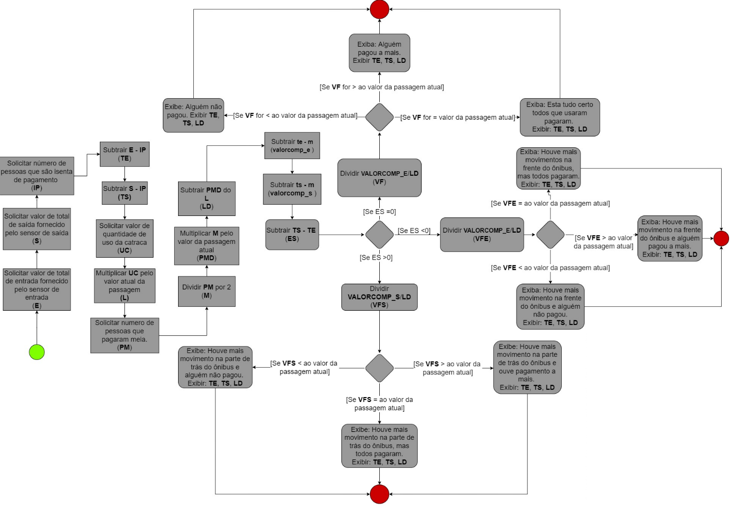

No diagrama acima desenvolvemos uma lógica aritmética que irar apontar 3 eventos, sendo eles um correto e dois erros. O correto seria onde todos que utilizaram pagaram. O primeiro erro seria por pagamento a mais que pode ter acontecido por recusa de troco ou a entrada indevida de um valor monetário a mais do que o determinado ônibus deveria receber pela quantidade de pessoas que transportou no dia em questão. E o segundo erro seria a identificação de um lucro menor que o devido que um ônibus teve em relação a quantidade de pessoas que ele transportou no dia em questão.

Agora falando um pouco mais sobre como iremos capitalizar esses dados para que possamos realizar essas contas. Podemos começar a citando o sensor que vamos utilizar que é o infravermelho Tcrt5000, sendo os que ficam na parte da frente nomeados como sensores de entrada e os que ficam após a catraca como sensores de saída.

A porta da frente é a única que recebera um par desses sensores. O par deste sensor irá ficar na porta, de modo que um fique um pouco à frente do outro. Para fins de explicação iremos nomear eles como sensor 1 (sendo este o que fica na parte da porta mais próxima do exterior do ônibus) e sensor 2 (sendo o que fica na parte da porta mais próxima do interior do ônibus). Para que seja somado mais um ao número total da entrada, o sensor 1 terá que ser acionado primeiro que o sensor 2, apontando assim o direcionamento da pessoa que se locomoveu entre eles, pois como o sensor 1 (que está na parte mais externa) foi acionado primeiro e após isso o sensor 2 (que está na parte mais interna) é acionado, podemos dizer que a pessoa que se locomóvel está no sentido do exterior para o interior. E se acontecer o contrário, o sensor 2 for acionado primeiro que o sensor 1, podemos concluir que a pessoa está se locomovendo do interior para o exterior, com isso podemos subtrair um do valor total de entrada. (Este método será aplicado apenas na porta da frente, pois é de costume usuários que são isentos de pagamento como policiais e carteiros entrarem em saírem pela frente sem ter que interagir com a catraca).

A fim de evitar interferências de pessoas próximas, os sensores ficaram envolvidos em um cilindro para que possamos assim direcionar com maior precisão o local onde deve haver movimento para que ele contabilize.

# 

# Premissas

As premissas de nosso projeto são voltadas para a capitalização e apresentação dos dados, para isso precisamos:

* Que o ônibus tenha meio de alimentação para pequenos circuitos externos.
* a SPTrans fornecera os funcionários necessários para cadastrar novas empresas.
* as empresas fornecerão os funcionários necessários para cadastrar as linhas de ônibus correspondentes.
* as linhas de ônibus fornecerão os funcionários necessários para cadastrarem as suas rotas.
* a SPTrans fornecera os funcionários necessários para instrução de como instalar os sensores.

# Restrições

Para que nosso sensor funcione como esperamos e com a precisão adequada, nós não podemos colocar ele em um lugar completamente seguro, precisamos que ele tenha uma certa exposição, e pelo fato de o transporte público ser muito movimentado existe uma grande chance de o sensor ser danificado, então devemos achar um lugar onde o proteja de interferências e que não atrapalhe na precisão de sua funcionabilidade.

# Equipe

Nossa equipe é formada por cinco integrantes que são eles:

Eduardo da Silva Rego – RA: 01221200

Felipe Dias da Silva – RA: 01221209

Gabriel Alvares da Silva – RA: 01221198

Guilherme Gonçalves – RA: 01221013

Guilherme Victorino dos Santos – RA: 01221108

Pedro Henrique Leite Barboza - RA: 01221070

Nós atribuímos funções para todos os membros do grupo, mas por mais que cada um tivesse a sua função todo tinham o direito de atuar, opinar e fazer outra parte desde que não interesse de maneira negativa na produção de sua parte. Por estarmos nos baseando em método SCRUM, estipulamos apenas dois cargos no grupo, Scrum Master e Project Owner, sendo o P.O. um cargo rotativo e o Scrum Master (que ficou com o Pedro Henrique Leite) foi acordado que ficaria um cargo fixo. A equipe tinha reuniões fixas de segunda e sexta as 09:00 horas e algumas por discord quando se tinha necessidade.

Orçamento

Componentes:

Arduino Uno – R$85,00

Conectores – R$25,00

Sensores infravermelho Tcrt5000 – R$76,00

Protoboard – R$30,00

Subtotal: R$216

Mão de obra:

Confecção do site – R$2.300,00

Confecção e posse do software – R$10.000,00

Subtotal: R$12,300,00

Total: R$12.516,00

# Sustentabilidade

Fizemos alguns cálculos com os números retirados de relatórios da SPTrans (utilizamos os dados de 2019, ano que não tinha a variável da pandemia), de acordo com os dados 47% dos cidadãos da cidade de São Paulo utilizam ônibus pelo menos 2 vezes ao dia. Esses 47% equivalem a 5.640 milhões de pessoas. Neste mesmo ano de 2019 tivemos uma perda de 3,1 Bilhões de reais do dinheiro público pagando subsídio. Seguindo o relatório de 2019 ele nos diz que 37% do valor dessa perda foi causado por usuários que não pagaram o transporte por algum motivo. Esses 37% seriam aproximados ao valor de 1,1 bilhão de reais. Então podemos entender que 1,98 Milhões de usuários não pagam pelo uso.

Esse projeto se torna sustentável por detectar e apontar esses usuários, fazendo que a empresa em conjunto com a SPTrans tome ações adequadas. Ao analisar e fazer simulações onde colocamos na prática nosso projeto conseguimos fazer uma estatística que se nosso projeto for aplicado nas frotas de ônibus da cidade de São Paulo, conseguiremos reduzir entre 12% e 15% as perdas por usuários que não pagam, isso daria uma economia de R$1.320.000,00 por ano. Valor que poderia ser aproveitado em outras áreas públicas.

# Referências bibliográficas

<https://summitmobilidade.estadao.com.br/guia-do-transporte-urbano/os-meios-de-transporte-mais-utilizados-em-sao-paulo/>

<https://cidades.ibge.gov.br/brasil/sp/sao-paulo/panorama>

<https://www.sptrans.com.br/perguntas-e-respostas/?sobre=fiscalizacao#29836>

<https://g1.globo.com/sp/sao-paulo/noticia/2021/06/09/sptrans-pede-mais-r-2-bilhoes-a-prefeitura-de-sp-para-pagar-empresas-de-onibus-subsidio-pode-chegar-a-r-42-bi-em-2021.ghtml>

<https://g1.globo.com/sp/sao-paulo/noticia/2021/06/09/sptrans-pede-mais-r-2-bilhoes-a-prefeitura-de-sp-para-pagar-empresas-de-onibus-subsidio-pode-chegar-a-r-42-bi-em-2021.ghtml>

<https://noticias.uol.com.br/ultimas-noticias/agencia-estado/2016/01/06/sptrans-diz-que-empresas-lucram-menos.htm>

<https://www.sptrans.com.br/relatorio-integrado-da-administracao-2020/>